「華夏之光」中國特色建築繪畫比賽 教材
學生於創作前須進行資料搜尋，自擬畫題，繪畫有關中國特色建築的圖畫。

提示：中國幅員遼闊，各地都有其特色建築，無論古今，學生可以自由選取。如例如具備傳統特色的建築物、古代或現化的地標性建築物。
作品規格：
i. 採用直向或橫向A4大小的紙張/4K畫紙繪畫平面作品。顏料、材料及技巧不限，參加者可以彩繪、水墨、電腦繪畫等方式創作。(電腦繪畫可使用模擬顏料，但不可使用相片合成。)
ii. 無須遞交原作，但須把參賽作品掃描成200 dpi 的JPG的檔案(圖檔)遞交。
iii. 須附上參賽者的個人創作意念10-40字 (於報名表中輸入)。
彩繪媒材不拘，參賽作品限每人一件，並不得抄襲他人作品。

參考關鍵詞
宅第建築：宮殿、北京四合院、四合院、會館、騎樓(嶺南)
宗教建築：寺廟、佛塔、清真寺、基督教堂、大殿等
(少林寺、石室教堂、天后宮、山神廟、天壇、車公廟、武當山紫霄宮)
文教建築：文武廟、孔廟、書院、祠堂、宗祠等
防衛建築：砲台、城牆、雕樓、古城門、城樓、萬里長城、古城堡
(八達嶺長城、居庸關長城、慕田峪長城、紫荊關長城、嘉峪關、山海關)
公共建築：鐘鼓樓、鐘樓、觀光塔、博物館、運河、體育館
橋樑建築：橋樑、石拱橋、古典石橋、棧橋
( 海珠橋、虎門大橋、趙州橋、盧溝橋)
現代建築：東方明珠電視塔、水立方、鳥巢、摩天大廈、人民大會堂
仿古建築：仿唐民居、唐風古建
遺址建築：圓明園、陵墓、大明宮、敦煌石窟、莫高窟
庭園建築：花園圍牆、噴泉水池、涼亭、六角亭、仿古船、長廊建築
文化遺產：麗江古建、平遙古城、三峽古建文物、太湖古建築
紀念性建築：古典牌樓、牌坊、烈士紀念碑、牌坊、牌樓、山門、墳墓、陵墓
其 他：古塔、七層古塔、雷峰塔、四角涼亭、古宅、牌樓
http://www.shute.kh.edu.tw/~d941520/a8.htm

中國建築相片

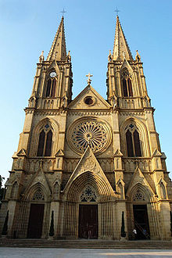  廣州石室聖心大教堂 (圖片取自維基百科) | 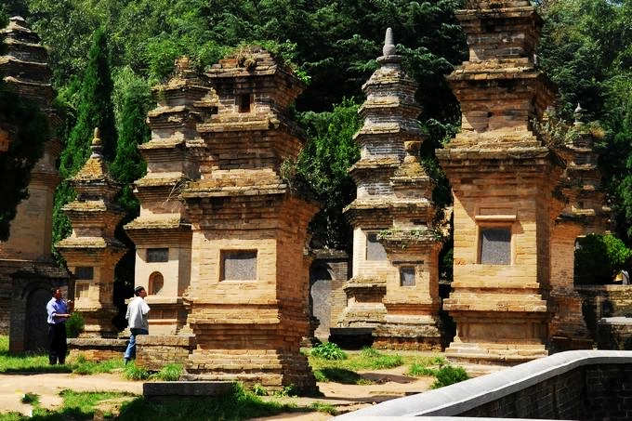  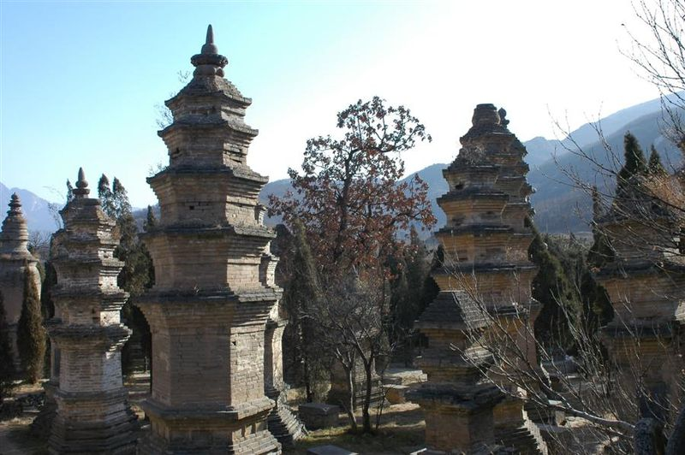  少林寺塔林

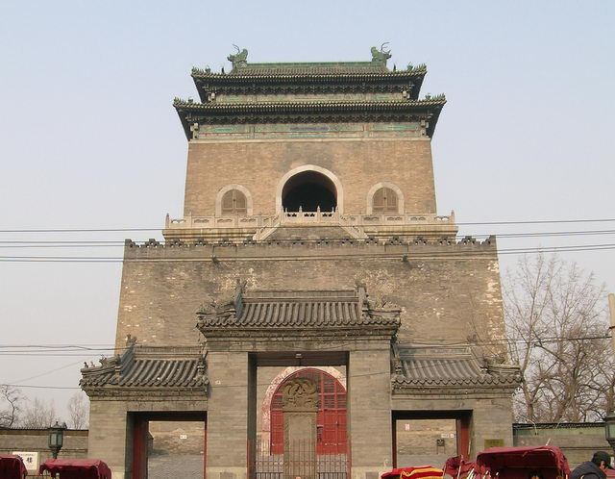  北京 鐘樓 | 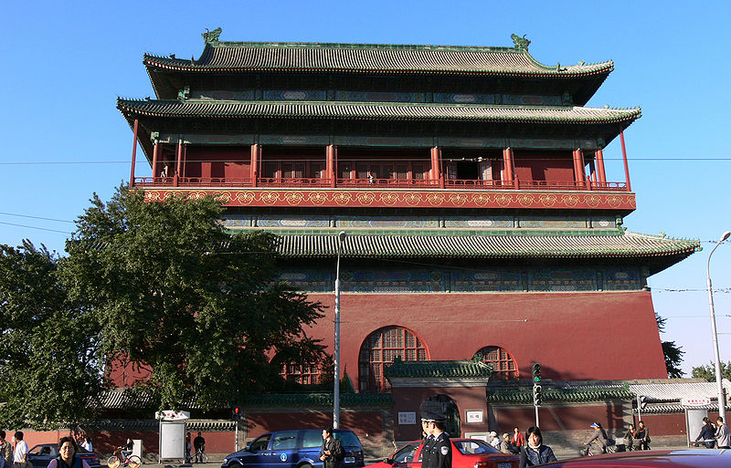  北京 鼓樓

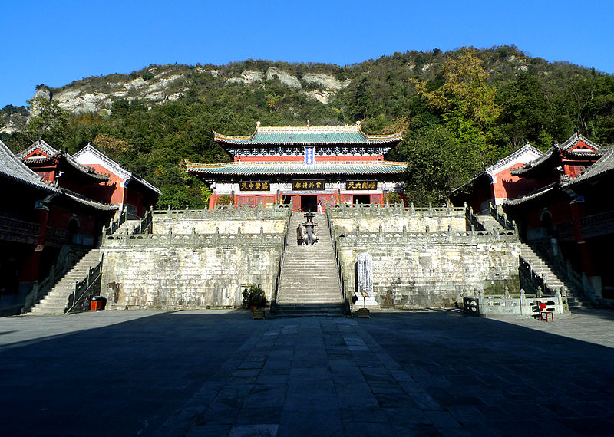  武當山紫霄宮  http://www.chinawudang.com/ | 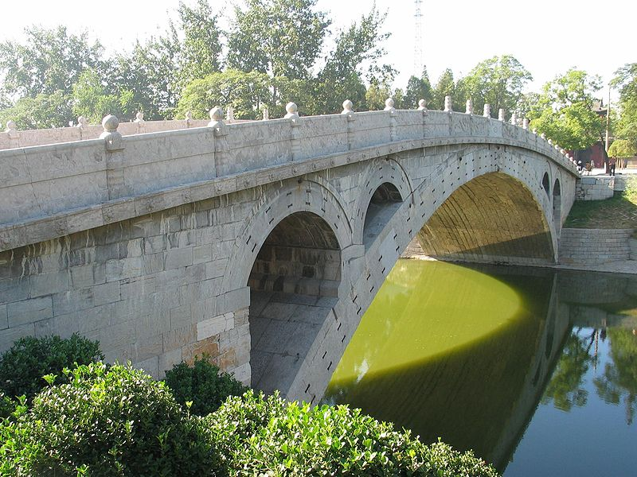  河北省安濟橋 (趙州橋)(圖片取自維基百科)

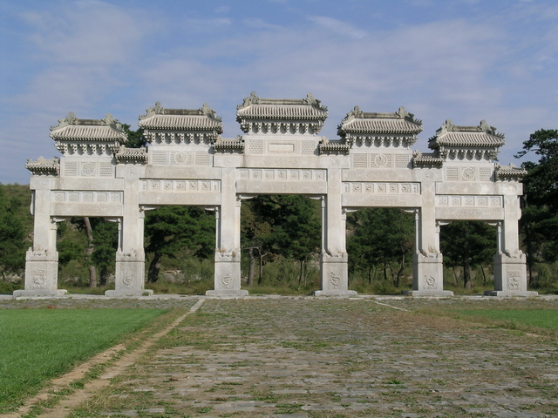  清西陵 (圖片取自維基百科) | 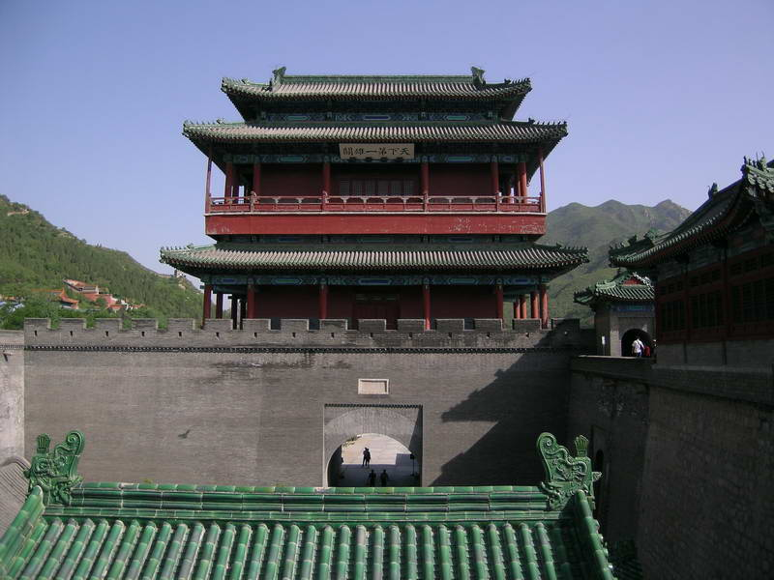  居庸關長城

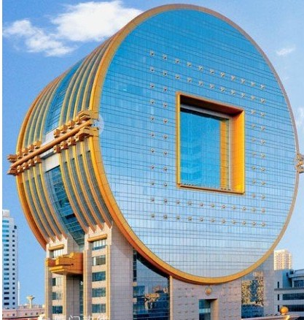  沈陽的標誌性建築之一方圓大廈  http://zt.big5.voc.com.cn/Topic/article/201209/201209281117564756.html | 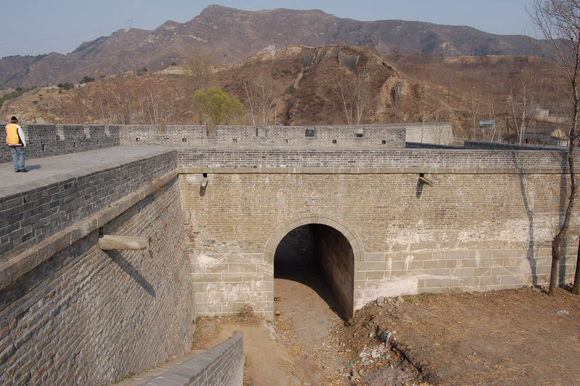  紫荊關長城

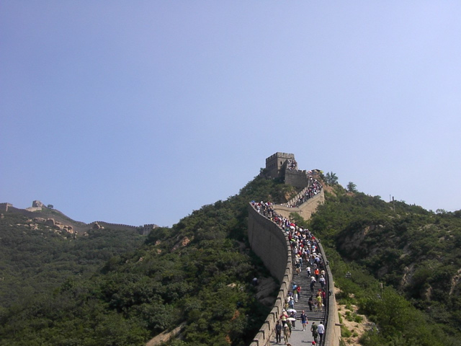  八達嶺長城 | 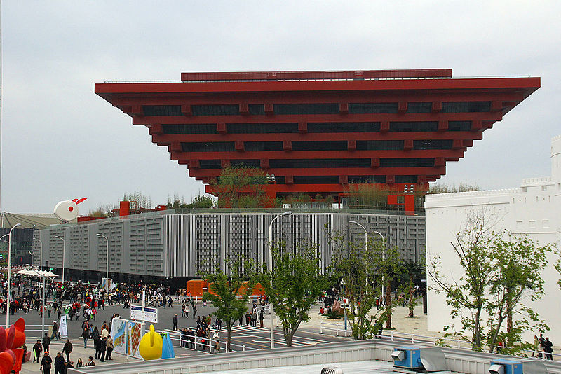  中華藝術宮(圖片取自維基百科)
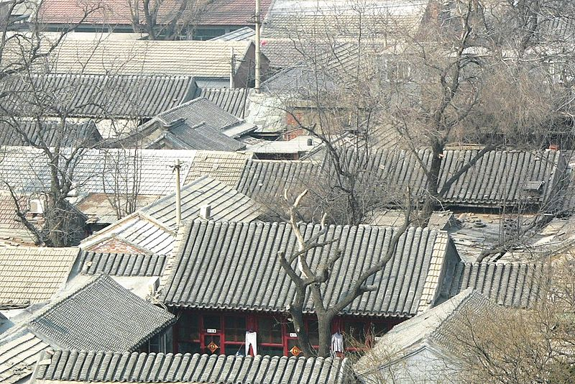  北京四合院 (圖片取自維基百科) | 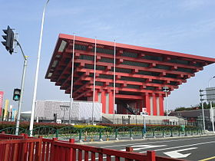  上海世博 中國館(圖片取自維基百科)
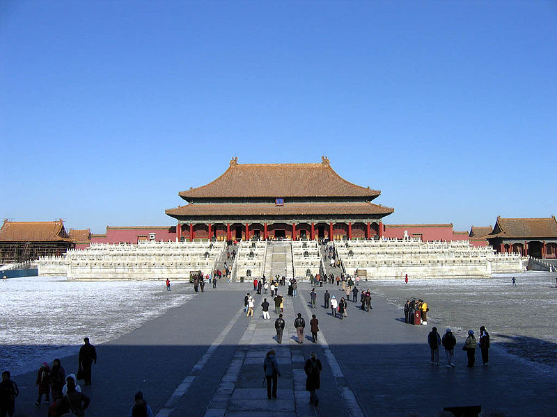  北京紫禁城(圖片取自維基百科) | 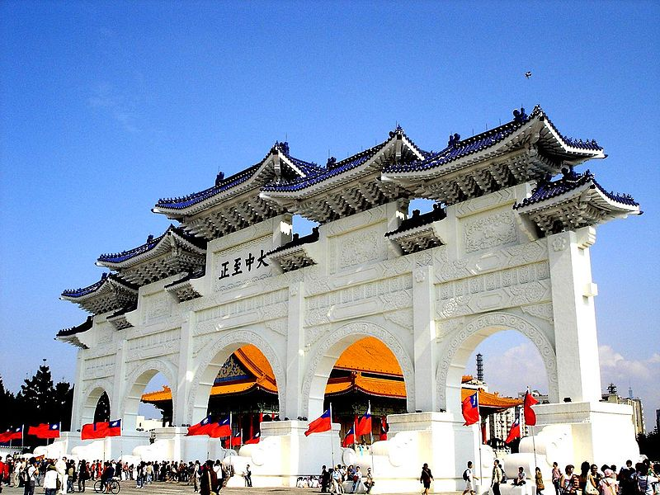  台北 自由廣場

為方便大會工作，請注意以下「資料夾」及「檔案」名稱規格：
作品檔案 | 檔案名稱為所屬學校的英文簡寫、年級、作品編號、學生姓名及題目英文名稱或普通話拼音；校名、年級、作品編號、姓名及題目之間以底線(_)分隔。  如：Clever_P5_1st_Chan_Tai_Man_Wa_Li_Chang_Cheng.jpg
資料夾 | 全校作品存放於一個獨立的「資料夾」內。  「資料夾名稱」為校名及年級，兩者之間以底線(_)分隔。  如：Clever_P5
提交作品 | 利用 SkyDrive 、Google雲端硬碟 或Dropbox 作提交作品的平台。 (SkyDrive 、Googledrive、Dropbox都提供免費的檔案分享，技術問題，可詢問校內的技術人員)  將下載作品連結Email給大會

中國建築繪畫參考書目
- 趙廣超著《我的家在紫禁城系列》：設計及文化研究工作室。何鴻毅家族基金 共同出版。
- 《漫畫中國歷史系列》、上人文化事業股份有限公司。
- 《經典旅程系列》、萬里書店出版社。
- 袁旃主編，《中華文化小百科系列》。景行出版有限公司。
